OBJAVA ZA MEDIJE

PREDSJEDNIK HAZU AKADEMIK VELIMIR NEIDHARDT POTPISAO PISMO NAMJERE O OSNIVANJU HRVATSKOG
MUZEJA MARITIMNE KULTURE U ZADRU

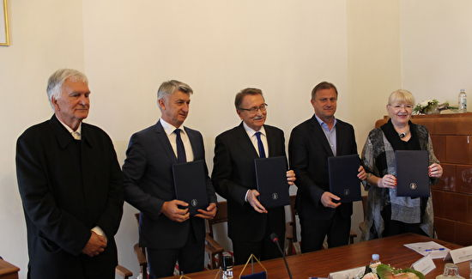

Zagreb, 21. svibnja 2019. – Predsjednik Hrvatske akademije znanosti i umjetnosti akademik Velimir Neidhardt potpisao je u utorak 21. svibnja u Zavodu za povijesne znanosti HAZU u Zadru, zajedno sa županom Zadarske županije Božidarom Longinom, gradonačelnikom Grada Zadra Brankom Dukićem i rektoricom Sveučilišta u Zadru prof. dr. sc. Dijanom Vican Pismo namjere o osnivanju Hrvatskog muzeja maritimne kulture u Zadru.
Muzej bi se nalazio u postojećim i novoizgrađenim prostorima Zavoda za povijesne znanosti HAZU u Zadru, a perivoj vile Dirce, kojem će se priključiti i postojeći park Maraska, uredio bi se kao muzej na otvorenom. Bit će to tematizirano muzejsko predvorje u ukupnoj parkovnoj površini od 14.000 četvornih metara, na najljepšem obalnom području Zadra. Muzejski sadržaj obuhvaćao bi pomorski dio (s naglaskom na lokalnu pomorsku kulturu grada i regije razvijen na tragu regionalne pomorske povijesti), ribarski dio (s naglaskom na lokalni ali i ukupni hrvatski doprinos ribarskoj kulturi i povijesti svijeta) i marikulturni dio (s naglaskom na suvremeni i budući održivi razvitak marikulturnog gospodarstva, koji predvodi upravo Zadar i njegova Županija).
„Bit će to izvrstan centar maritimne kulture, ne samo na Mediteranu, nego u svijetu. Maritimna kultura je ono što je kroz povijest uvijek bilo najvažnije. Mora i oceani bili su najvažniji informacijski koridori, kao što je danas internet. Ne samo što se tiče njihova bogatstva i plodnosti, nego u širenju civilizacije. Mi smo, odnosno naša hrvatska kultura, rođeni na posteljici antičke civilizacije. Zadar je pritom jedan od najvažnijih elemenata i zato zaslužuje ovaj znameniti centar", rekao je akademik Neidhardt na svečanosti potpisivanja pisma namjere o osnivanju Hrvatskog muzeja maritimne kulture u Zadru.
Projekt Hrvatskog muzeja maritimne kulture predstavio je akademik Nikola Bašić koji je podsjetio da su Hrvati jedini slavenski narod koji je došao u neposredan dodir s mediteranskom kulturom, a Hrvatska jedna od zemalja s najduljom morskom obalom, dugom oko 6.500 kilometara.
„Takva zemlja trebala bi biti izrazito maritimna. lpak, Hrvatska to nije. Ona još uvijek nije otkrila svoje more“, rekao je akademik Bašić koji je obrazložio i zašto bi se Muzej trebao nalaziti upravo u zadru. Kako je istaknuo, to je grad velike pomorske i ribarske tradicije, najstarije i najsnažnije hrvatsko središte ribarstva, marikulture i ribarske industrije. I hrvatsko ribarstvo prvi put se spominje 995. u darovnici kojom je zadarsko plemstvo darovalo benediktinskom samostanu svetog Krševana u Zadru ribarske pošte kraj Molata i u Telašćici na Dugom otoku.
„Ova inicijativa na tragu je onih Akademijinih nastojanja kojima se njezini podiskorišteni potencijali stavljaju u službu zajednice. I u današnjem vremenu Akademija želi iznijeti na društvenu scenu i one teme koje su, iz raznoraznih razlaga, ostale zanemarene. Jedna od tih tema svakako je i hrvatska maritimna kultura, njezina povijest, sadašnjost i budućnost. Ta potreba je utoliko veća što u Hrvatskoj ne postoji centar u kojem bi se sustavno vrednovala i proučavala maritimna baština“, rekao je akademik Bašić.

Marijan Lipovac
Ured za odnose s javnošću i medije HAZU

